- Name des Vereins:
- Lieferadresse:
- Kibaz Veranstaltungstag (Datum):
- Material (bitte Stückzahl eintragen)
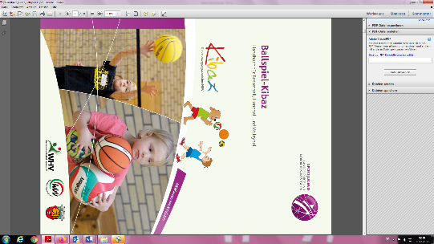
Handbuch Ballspiel-Kibaz:
Urkunden (DIN A4) und Laufzettel (DIN A5):
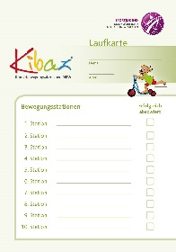
Stationsbeschriftung (Anzahl = Anzahl geplanter Stationen):

Eindruckplakat DIN A3:
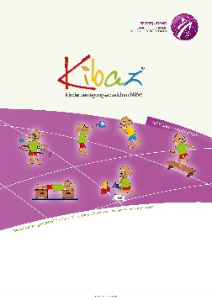

Bitte senden sie den Bogen zurück an: info@volleyball.nrw

